Открытое внеклассное мероприятие

«Счастливая планета- дружба»

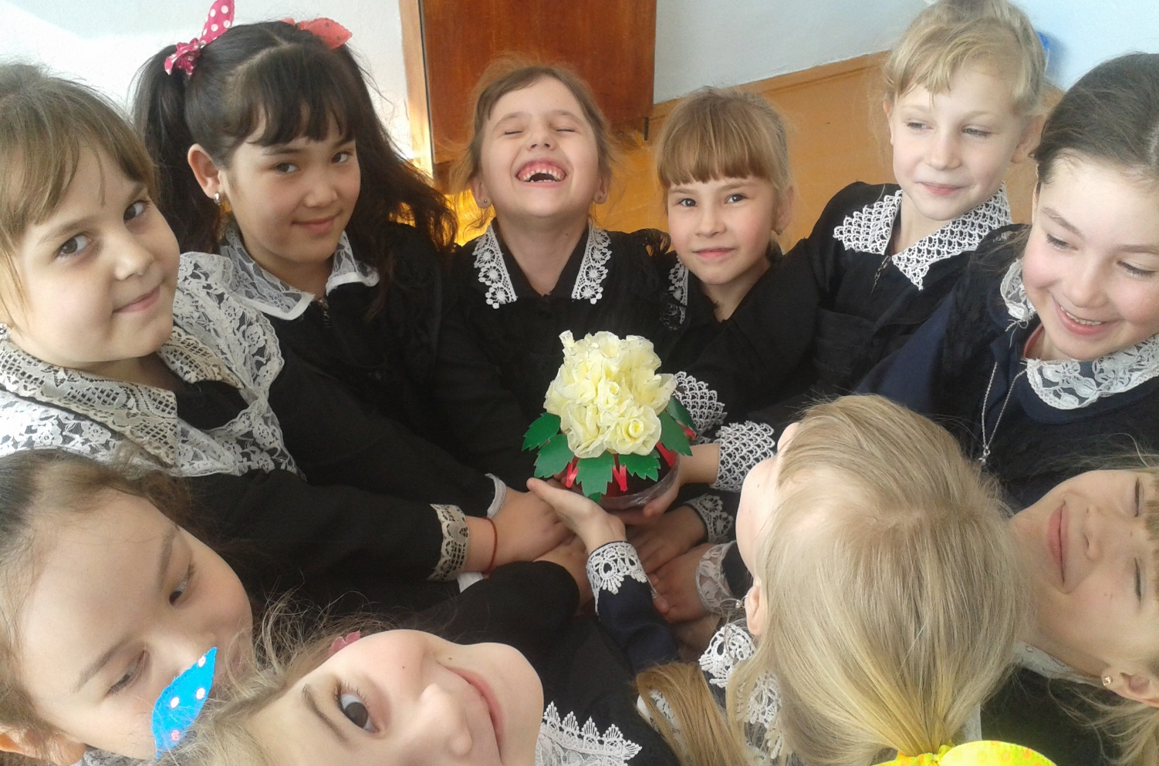

**Подготовила: Рамазанова Р.Б**

Классный час

"Счастливая планета- дружба "

**Цели:**

* развитие умений учащихся вести рассуждения;
* формирование умений аргументировать свою точку зрения;
* формирование нравственных качеств учащихся умение дружить, беречь дружбу.

**Оборудование:**

* на доске название темы классного часа “ Счастливая планета-дружба ”;
* круг с надписью “друг”, для составления цветка “Дружбы”;диск с лучшими детскими песнями: “Если с другом вышел в путь”, “Настоящий друг” и т.д.;
* лепестки цветка “Дружбы” с надписью качествами характера настоящего друга;
* памятки “законы дружбы”;
* три конверта с пословицами;
* класс разукрашен воздушными шариками.

**Ход классного часа**

**1**.**Вступительная часть.**

*Звучит песня “Если с другом вышел в путь”, под музыку дети рассаживаются по своим местам.*

Слово учителя

Добрый день, дорогие ребята, уважаемые гости! Мне очень приятно познакомиться и пообщаться с вами.

Сегодня мы с вами обсудим очень важную тему, и я думаю, что вы уже догадались, о чём мы будем говорить.

- И о чём же ребята?*(о дружбе)*

- Правильно!

Мы выясним, что такое дружба, кого можно назвать настоящим другом, определим законы дружбы. Я надеюсь, что сегодня обрету новых друзей в вашем лице, стану вашим другом!

**2. Знакомство с понятием “дружба”.**

Вы, ребята слышали и знаете, что в пословицах заключается народная мудрость. Я хотела познакомить вас с ними, но вчера вечером, когда я их составляла, ко мне подкрался наш четвероногий друг, Барсик, и перепутал все слова в пословицах…

- Поможете мне их собрать?

Я предлагаю вам поработать в группах.

У вас на каждом ряду лежат конверты, вам из отдельных слов нужно собрать правильно пословицу и выбрать того, кто прочитает её.

* 1-я группа “Не имей сто рублей, а имей сто друзей”
* 2-я группа “Без друга на душе вьюга”.
* 3-я группа “Старый друг лучше новых двух”

Каждый ряд после составления читает пословицу. На доске появляются слайды с пословицами.

**-**Молодцы!

- Прочитайте хором ещё раз пословицы и скажите:

- Какая общая тема пословиц?*(дружба)*

- А как вы понимаете слово “дружба”?*(ответы детей)*

*(близкие отношения, основанные на взаимном доверии, понимании, уважение, привязанности, общности интересов)*

**-**Ребята, поднимите руки те, у кого есть друг или подруга.

-Хорошо! Я и не сомневалась, что у вас у всех есть друзья!

-А сейчас я вам предлагаю послушать и спеть песню “ Настоящий друг”

**Песня “Настоящий друг”**

-Кого мы можем назвать настоящим другом?*(ответы детей)*

**3. Составление цветка “Дружбы” из качеств настоящего друга.**

Настоящий друг должен обладать определёнными качествами характера.

Сейчас мы с вами поиграем.

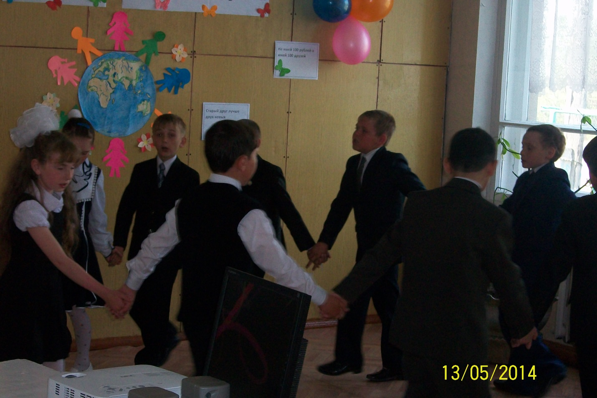

Я вам буду предлагать качества характера человека, а вы должны внимательно слушать, если предлагаемые качества подходят настоящему другу, вы хлопаете в ладошки, а если нет, то топаете ногами.

В ходе игры из положительных качеств настоящего друга мы будем составлять цветок “Дружбы”.

У нашего цветка нет лепестков, лепестки лежат на столе.

1. честность

* Враньё 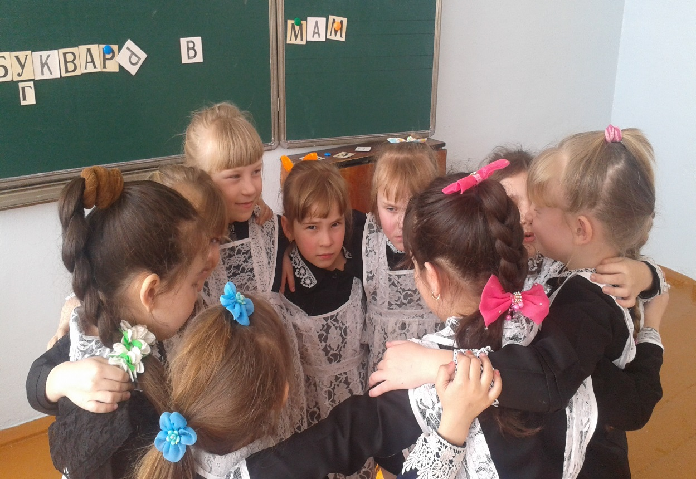

2. доброта

3. верность

* грубость

4. взаимовыручка

* предательство
* драчливость

5. справедливость

* задиристость;

6. ответственность

7. сострадание.

- Посмотрите, ребята из хороших качеств настоящего друга получился красивый цветок. – Вам нравиться?

- Давайте, ещё раз повторим качества настоящий друг?

На доске слайд с качествами настоящего друга.

**Вывод:**Человек, который обладает такими качествами, красив не только изнутри, но и внешне.

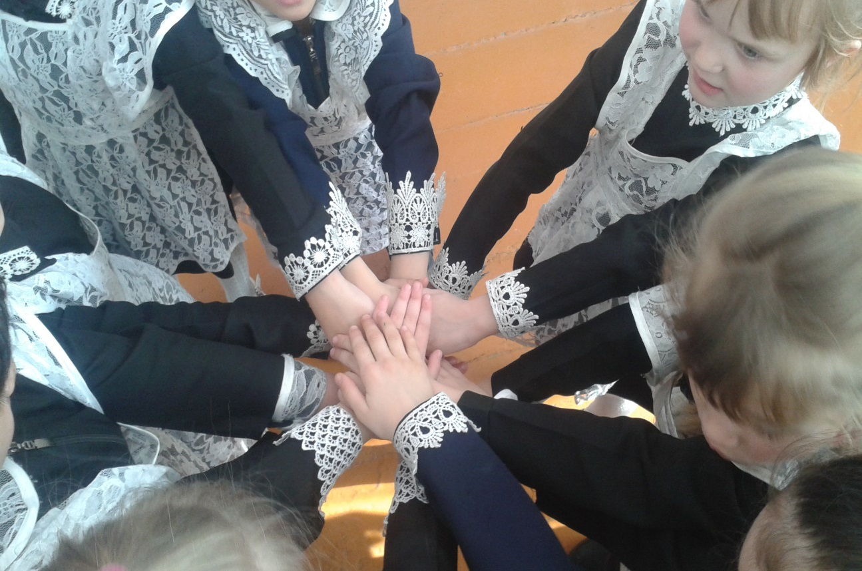

**4. Определение “Законов дружбы”**

Всё в мире существует по правилам и законам, есть законы и для дружбы.

Я хочу предложить вам законы дружбы**.**

*На доске слайд с законами дружбы.*

Сейчас мы познакомимся с ними, и если вы согласны, мы их примем и будем выполнять.

*( подготовленный ребёнок читает законы)*

-Спасибо!

**ЗАКОНЫ ДРУЖБЫ**

1. Помогай другу в беде.
2. Умей с другом разделить радость.
3. Не смейся над недостатками друга.
4. Останови друга, если он делает что-то плохое.
5. Умей принять помощь, совет, не обижайся на критику.
6. Не обманывай друга.
7. Умей признать свои ошибки, помириться с другом.
8. Не предавай своего друга.
9. Относись к своему другу так, как тебе хотелось бы, чтобы относились к тебе

-Вы согласны с этими законами?*(ответы детей)*

**- Принимаем?** *(Да.)*

Эти законы я оставляю вам (закрепить на доску распечатанные законы дружбы на большом формате) и надеюсь, что теперь вы будете более внимательно относиться друг к другу, будете стараться выполнять законы дружбы.

Спасибо вам за вашу работу, вы очень хорошо работали, а помогла нам в этом дружба!

Всего вам доброго! Хороших и верных вам друзей!

В память о нашей встречи, и в знак дружбы я хочу подарить вам воздушные шарики и вручить, как памятки законы дружбы

Звучит песня “Настоящий друг”, дети получают памятки, шарики и под музыку классный час заканчивается.

